Формирование читательской функциональной грамотности.

ФГОС третьего поколения определяет функциональную грамотность как способность решать учебные задачи и жизненные ситуации на основе сформированных предметных, метапредметных и универсальных способов деятельности. Иными словами, ученики должны понимать, как изучаемые предметы помогают найти профессию и место в жизни.
Формирование функциональной грамотности учащихся – одна из основных задач современного образования. Уровень сформированности функциональной грамотности – показатель качества образования в масштабах от школьного до государственного. Функциональная грамотность — это умение эффективно действовать в нестандартных жизненных ситуациях.
Одно из наиболее распространённых определений функциональной грамотности дал советский и российский лингвист и психолог Алексей Алексеевич Леонтьев: «Функциональная грамотность – это способность человека использовать приобретаемые в течение жизни знания для решения широкого диапазона жизненных задач в различных сферах человеческой деятельности, общения и социальных отношений».
Составляющие функциональной грамотности
1. Читательская грамотность
2. Естественно-научная грамотность
3. Математическая грамотность
4. Финансовая грамотность
5. Креативное мышление
6. Глобальные компетенции
Базовым умением функциональной грамотности считается читательская компетентность или читательская грамотность — способность человека понимать и использовать письменные тексты, размышлять о них и заниматься чтением для того, чтобы достигать своих целей, расширять свои знания и возможности, участвовать в социальной жизни. В концепции формирования функциональной грамотности читательская грамотность рассматривается не как предметный, а как интегративный компонент.
В современной начальной школе читательская грамотность является не только предметным, но и метапредметным результатом.
По результатам оценки читательской грамотности в рамках международного исследования PISA в 2018 году Россия занимает лишь 26 место из 77 стран мира. В исследовании PISA читательская грамотность характеризуется как «способность человека понимать и использовать письменные тексты, размышлять о них и заниматься чтением для того, чтобы достигать своих целей, расширять свои знания и возможности, участвовать в социальной жизни».
В рамках работы по формированию читательской грамотности информационно-коммуникационная технология особенно актуальна. Это, прежде всего, работа с разными источниками информации. Наиболее популярным здесь является использование возможностей ресурсов Интернета.
Согласно теории поколений, которая была описана в 1991 году Нилом Хау и Уильямом Штрауссом, в данный момент мы работаем с детьми поколения «центениалы» или «Z». Это поколение, которое родилось в эпоху интернета. Они проводят много времени со смартфонами и планшетами. Поколение Z не делит мир на цифровой и реальный, их жизнь перетекает на экран и обратно.
Это первое поколение, которое растет в мультикультурной среде. Поэтому ИКТ технологии должны широко использоваться при их обучении, в том числе на уроках русского языка и литературы.Важным преимуществом технологии является наглядность, так как большая доля информации для детей младшего школьного возраста усваивается с помощью зрительной памяти, и воздействие на неё очень важно в обучении:
Презентации, включающие в себя тезисную информацию в виде кластеров, схем и таблиц;
Задания занимательного характера для уроков закрепления и обобщения, красочно представленные на слайдах;
Тестовые оболочки для контроля и проверки знаний учащихся.
Ведущая роль в обеспечении социально необходимого уровня читательской компетентности принадлежит образовательным учреждениям. В них учащиеся приобретают базовые навыки чтения, письма и владения родным языком. Обучение работе с книгой и текстами включены в образовательные программы. Но достаточно ли только этого? Ведь вся классно-урочная система обучения предполагает не только работу – «добывание знаний» под руководством учителя на уроке, но и самостоятельную активность дома.
Основная проблема состоит в том, что у большинства учащихся не принято дома читать книги, газеты, журналы… Всё это давно заменили телевидение, видеоигры, социальные сети, интернет-общение. И всё это гораздо сильнее притягивает школьников, чем книги и учебники.
Обучить детей этим навыкам, а в результате чего научить младших школьников читать литературные произведения осмысленно и с интересом – одна из основных целей современного урока литературного чтения в начальной школе.
Для того я предлагаю несколько приемов работы
Приём «Чтение с остановками»
Материалом для его проведения служит повествовательный текст. На начальной стадии урока учащиеся по названию текста, иллюстрации определяют, о чём пойдёт речь в произведении. На основной части урока текст читается по частям. После чтения каждого фрагмента ученики высказывают предположения о дальнейшем развитии сюжета. Данная стратегия способствует выработке у учащихся внимательного отношения к точке зрения другого человека и спокойного отказа от своей, если она недостаточно аргументирована или аргументы оказались несостоятельными.
Приём «Уголки»
Данный прием уместно использовать при составлении характеристики героев какого-либо произведения. Класс делю на две группы. Одна группа готовит доказательства положительных качеств героя, используя текст и свой жизненный опыт, другая - отрицательных, подкрепляя свой ответ цитатами из текста. Данный прием используется после чтения всего произведения. В конце урока делается совместный вывод.
Приём «Чтение в кружок»
Цель: управление процессом осмысления текста во время чтения.
Задание: Чтение текста по абзацам. Задача слушающих – задавать чтецу вопросы, чтобы проверить, понимает ли он читаемый текст.
Слушающие задают вопросы по содержанию текста, читающий отвечает. Если его ответ не верен или не точен, слушающие его поправляют.
Приём «Синквейн»
Это стихотворение из пяти строк, в котором автор выражает свое отношение к проблеме:
1 строка – одно ключевое слово, определяющее содержание синквейна;
2 строка – два прилагательных, характеризующих ключевое слово;
3 строка – три глагола, показывающие действия понятия;
4 строка – короткое предложение, в котором отражено авторское отношение к понятию;
5 строка – резюме: одно слово, обычно существительное, через которое автор выражает свои чувства и ассоциации, связанные с понятием.
Составление синквейна – индивидуальная работа, но для начала нужно составить его всем классом. Можно включить синквейн и в домашнее задание, тогда при проверке учитель оценит, насколько верно поняли учащиеся смысл изученного материала.
Синквейн в переводе с французского языка означает пять. Работу над синквейном покажу на примере фрагмента открытого урока к Дню Матери.
В своих тетрадях сделайте записи- пятистишия:
- запишите существительное «МАМА» (тема);
- на 2 строке запишите два прилагательных, характеризующих это существительное и раскрывающих тему;
- на 3 строке запишите 3 слова, которые будут выражать действия данного понятия;
- теперь запишите слова, которые отражают ваше отношение к этому понятию (может быть 4 слова с предлогами);
- запишите синоним к этому понятию.

Пример работы:
МАМА
Добрая, заботливая
Помогает, поддерживает, переживает
Все люди любят своих мам
НЕЖНОСТЬ
Приём «Тонкие и толстые вопросы»
Учащиеся учатся различать те вопросы, на которые можно дать однозначный ответ (тонкие вопросы), и те, на которые ответить определенно невозможно, проблемные (толстые) вопросы.
Например, А.П. Чехов «Мальчики»
Как звали мальчиков?
Что придумал Чечевицын?
Куда хотели бежать мальчики?
Дайте несколько объяснений, почему не состоялся побег?
В чем различие Чечевицына и Володеньки?
Данная работа способствует развитию мышления и внимания учащихся, а также развивает умение задавать «умные» вопросы. Классификация вопросов заставляет вдумываться в текст и помогает лучше усвоить его содержание, так же использую
«зашумленные» тексты— тексты, на которые накладываются «решетки»;
тексты, повернутые вверх ногами, либо повернутые на 90 градусов от читателя;
текст с перемешанными буквами в словах;
текст, в котором нет гласных букв;
текст, который вращается во время того, как вы его читаете;
текст, разорванный на полоски, которые вам нужно располагать на разных уровнях.
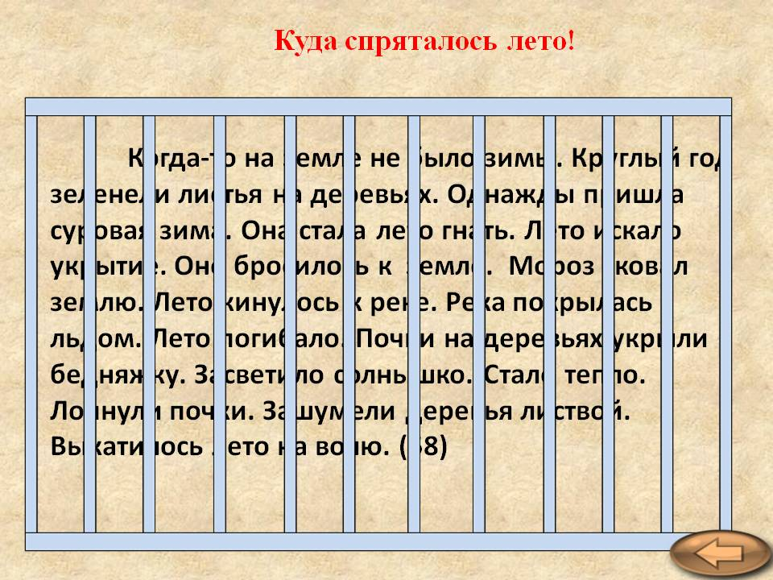

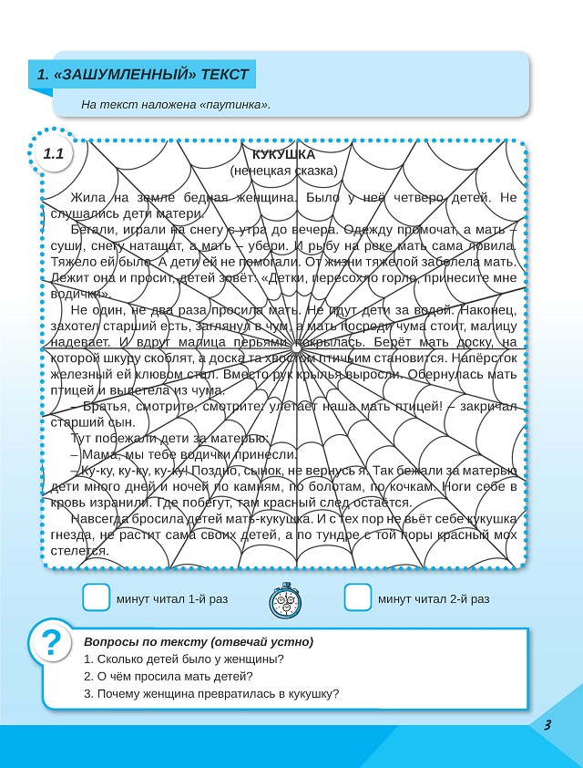
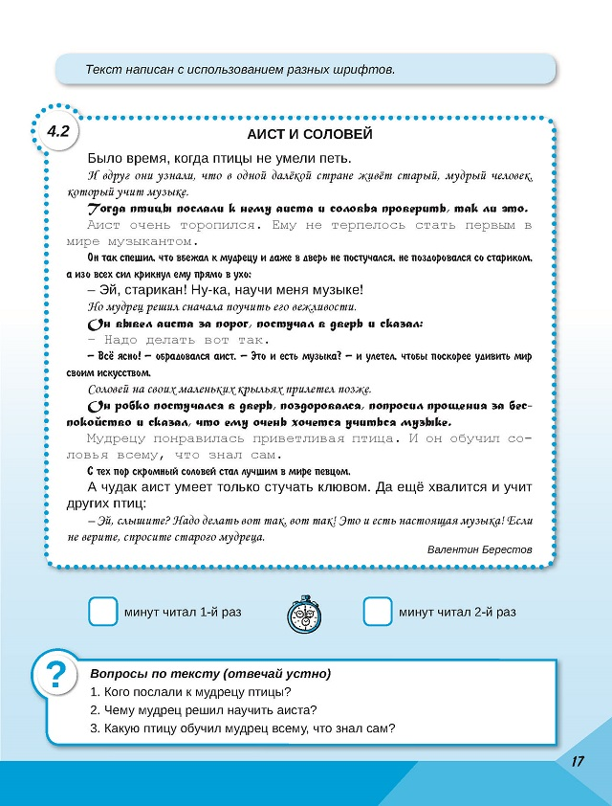

Источники информации
https://school.kontur.ru/publications/2253
https://cyberleninka.ru/article/n/formirovanie-chitatelskoy-gramotnosti-obuchayuschihsya-sredstvami-tehnologii-razvitie-kriticheskogo-myshleniya-cherez-chtenie-i/viewer
https://znanio.ru/pub/1372

